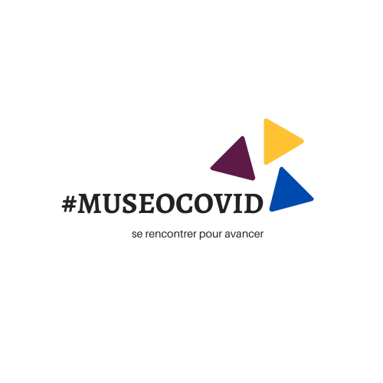

# Première rencontre « Réinvestir l’espace du musée »

Compte-rendu de l’atelier n°**10**- 19 Mai 2020 – 14h

## Présents

**Irianne Néré**, médiation, éducation artistique et culturelle, Musée d’art et d’histoire de Saint-Brieuc // Facilitatrice

**Claire Legrand**, Saint-Brieuc // Facilitatrice

**Geneviève Berger de Vismes,** Musée de La Poste// Scribe

**Julie Cohen**, community management, Mucem

**Clémence Piot**, community management, Mucem

**Ambre Falkowiez,** centre Wallonie-Bruxelles Paris ,

**Julie Bouillet**, responsable des collections archéologiques du musée du Mans

**Elsa Gomez,** directrice des musées de Vienne

## Échanges introductifs

Les participants et participantes sont invités à réagir aux vidéos introductives visionnées avant la rencontre (disponibles [ICI](http://museocovid.org/index.php?category/rencontres)) : En quoi se sont-ils retrouvés dans cette introduction ? Quels éléments les ont fait réagir ? Que leur semble-t-il important de souligner ? Plus largement, chacun est invité à réagir et à s’exprimer à propos de la situation du monde des musées face au contexte sanitaire actuel. Sur cette base, une thématique complémentaire aux trois déjà définies a pu être choisie pour être abordée en fin de rencontre.

### Éléments se dégageant des échanges :

Plusieurs sujets et questionnements sont abordés en introduction :

* De nouvelles manières de travailler ont été forcées, il a fallu se réinventer quotidiennement, parfois faire des plans d’actions en étant sûr de rien. Le télétravail a apporté son lot de difficultés : devoir gérer entre vie personnelle et professionnelle, être sans contact avec les collègues, ne pas avoir les outils nécessaires pour travailler.
* Pour ce qui est du numérique, de nouveaux contenus ont été à créer pour les réseaux sociaux. Certains contenus ont parfois pu être recyclés.
* Cet épisode remet en cause certaines pratiques dans les musées : la billetterie en ligne, qui n’était jusqu’alors pas prioritaire, pourrait le devenir. De même, les muséographies modernes avec beaucoup d’outils tactiles pourraient être remises en question. Le développement accéléré des outils numériques pourrait par ailleurs changer la méditation dans les musées.

### Quelques réactions, « en vrac » :

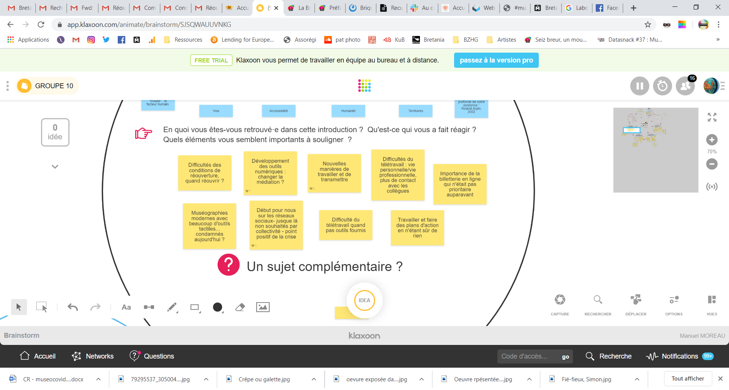

## Territoires et écosystèmes : quels sont les lieux du musée ? (première thématique)

Les musées sont fermés en tant que lieux physiques depuis deux mois au moment de l’atelier. Pour autant, les productions culturelles numériques se sont multipliées et n’ont jamais été aussi nombreuses (ressources, portail en ligne, visites virtuelles, médias sociaux…). Le musée s’est déplacé, pour certains, du physique au numérique. Les participants sont invités à s’interroger et échanger au sujet des « lieux des musées ».

### Éléments se dégageant des échanges :

* Les musées ont été très présents (parfois trop selon certains) et dynamiques sur internet, ce qui a pu contribuer à continuer à faire vivre les musées malgré la situation. Les équipes des musées se sont adaptées pour réinventer leurs pratiques. De nouveaux publics ont parfois pu être rencontrés, et les œuvres ont parfois circulé à travers le monde via le numérique, se sont vues appropriées par le grand public, ce qui a pu créer des échanges et faire vivre différemment certains musées.
* Il a pour cela fallu recycler des contenus existants et les adapter au numérique ou créer de nouveaux contenus, ce qui peu être très chronophage. Les frontières entre vie personnelle et professionnelle se sont parfois effacées de ce fait, avec le télétravail. Le numérique demande des coûts et des moyens supplémentaires pour un bilan encore mal connu. Par ailleurs, il est souligné que certains publics sont éloignés du numérique et ont tout de même été coupés des musées : les seniors, les scolaires. La question de la pertinence de l’utilisation renforcée des écrans se pose, notamment pour les enfants.
* Des procédés de médiation autres que le numérique sont proposés : le *windowmuseum*, procédé pour lequel les œuvres sont visibles depuis la rue, ou encore le hors-les-murs, notamment pour les scolaires.

### Quelques réactions, « en vrac » :

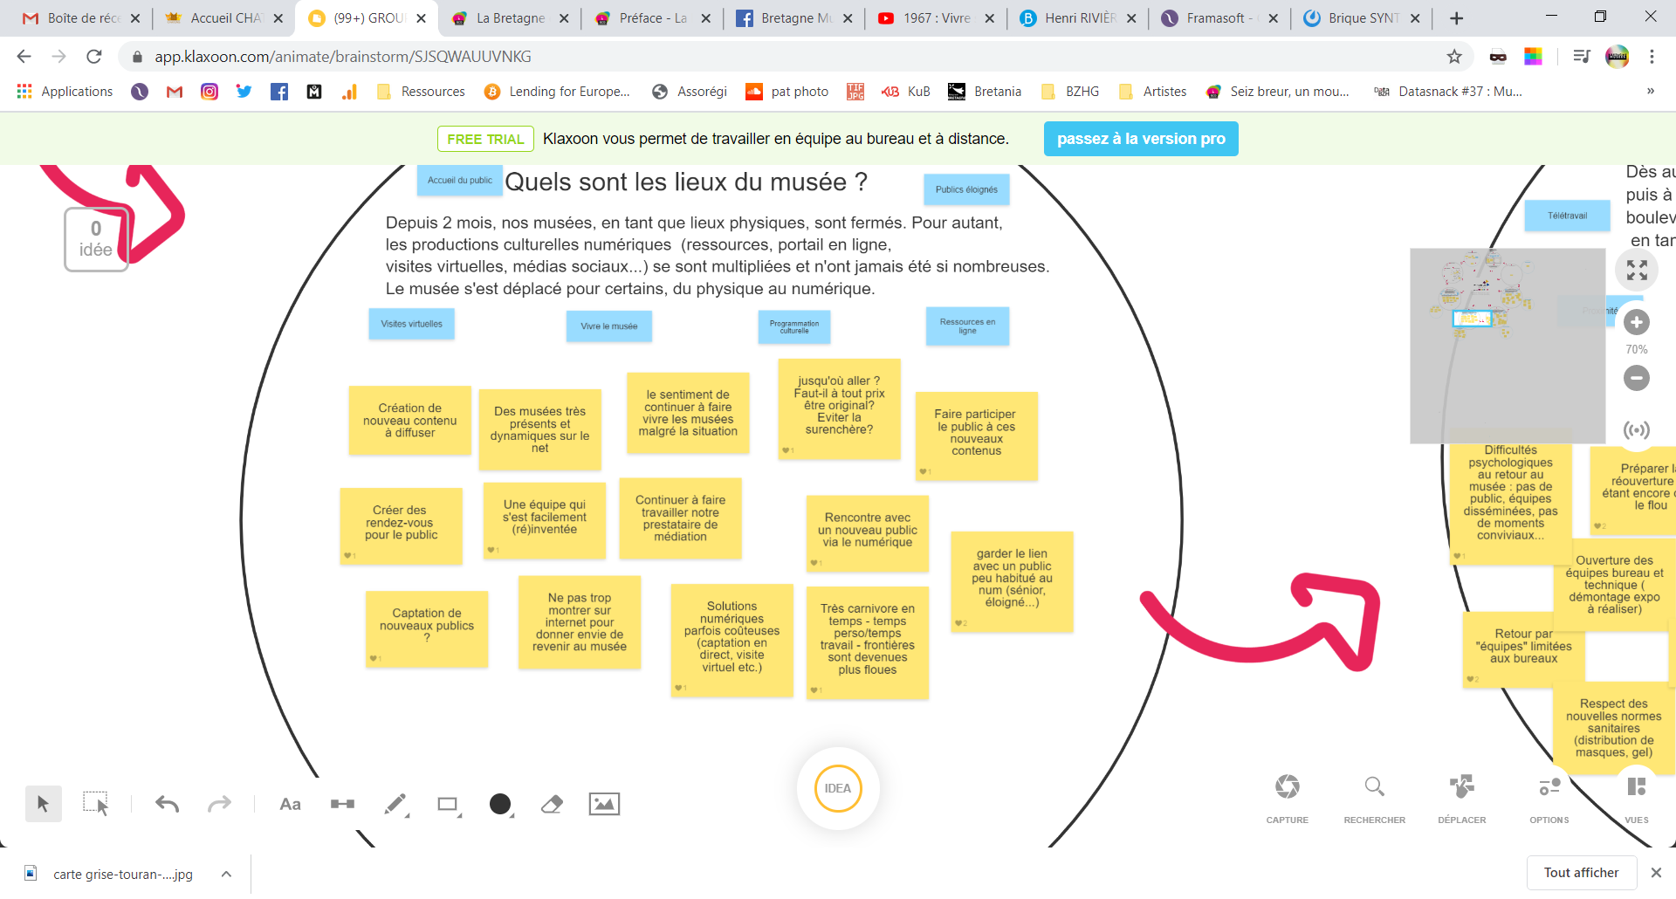

## Professions et pratiques : de quelle manière travaillons-nous pour le musée actuellement ? (deuxième thématique)

Les musées rouvrent leurs portes, d’abord à leurs équipes, puis à leurs publics. La crise sanitaire que nous vivons vient bouleverser nos méthodes de travail et nos organisations, que ce soit en tant qu’individu ou en tant qu’institution. Les participants sont invités à s’interroger et échanger au sujet de la manière dont nous travaillons actuellement pour le musée.

### Éléments se dégageant des échanges :

* Le télétravail a été forcé, quand ce n’était pas du chômage partiel, ce qui a amené des nouvelles pratiques (café numérique par exemple pour garder le lien entre collègues). Il a fallu s’organiser, garder le lien avec les collègues, qui n’ont parfois pas d’ordinateurs ou ne sont pas toujours à l’aise avec l’outil numérique. Le télétravail peut créer des inégalités selon le poste ou la situation familiale de chacun.
* La réouverture se prépare, parfois dans le flou, et les équipes retournent petit à petit aux musées, parfois par équipes restreintes. Certains vont garder des jours de télétravail après le retour des équipes au bureau. Ce retour peut générer des difficultés psychologiques du fait de l’absence de public ou encore de l’absence de moments de convivialité entre collègues.
* Des protocoles sanitaires sont mis en place, de même que la formation des agents d'accueil et de surveillance. La préparation des réouvertures se fait parfois sans beaucoup de certitudes avec des difficultés telles que des problèmes d’accès au serveur de la billetterie à distance. La réouverture au public, qui a débuté, a parfois forcé les musées à concilier annonces politiques et sécurité en un temps très court. La question de la poursuite de l’organisation d’événements se pose désormais.

### Quelques réactions, « en vrac » :

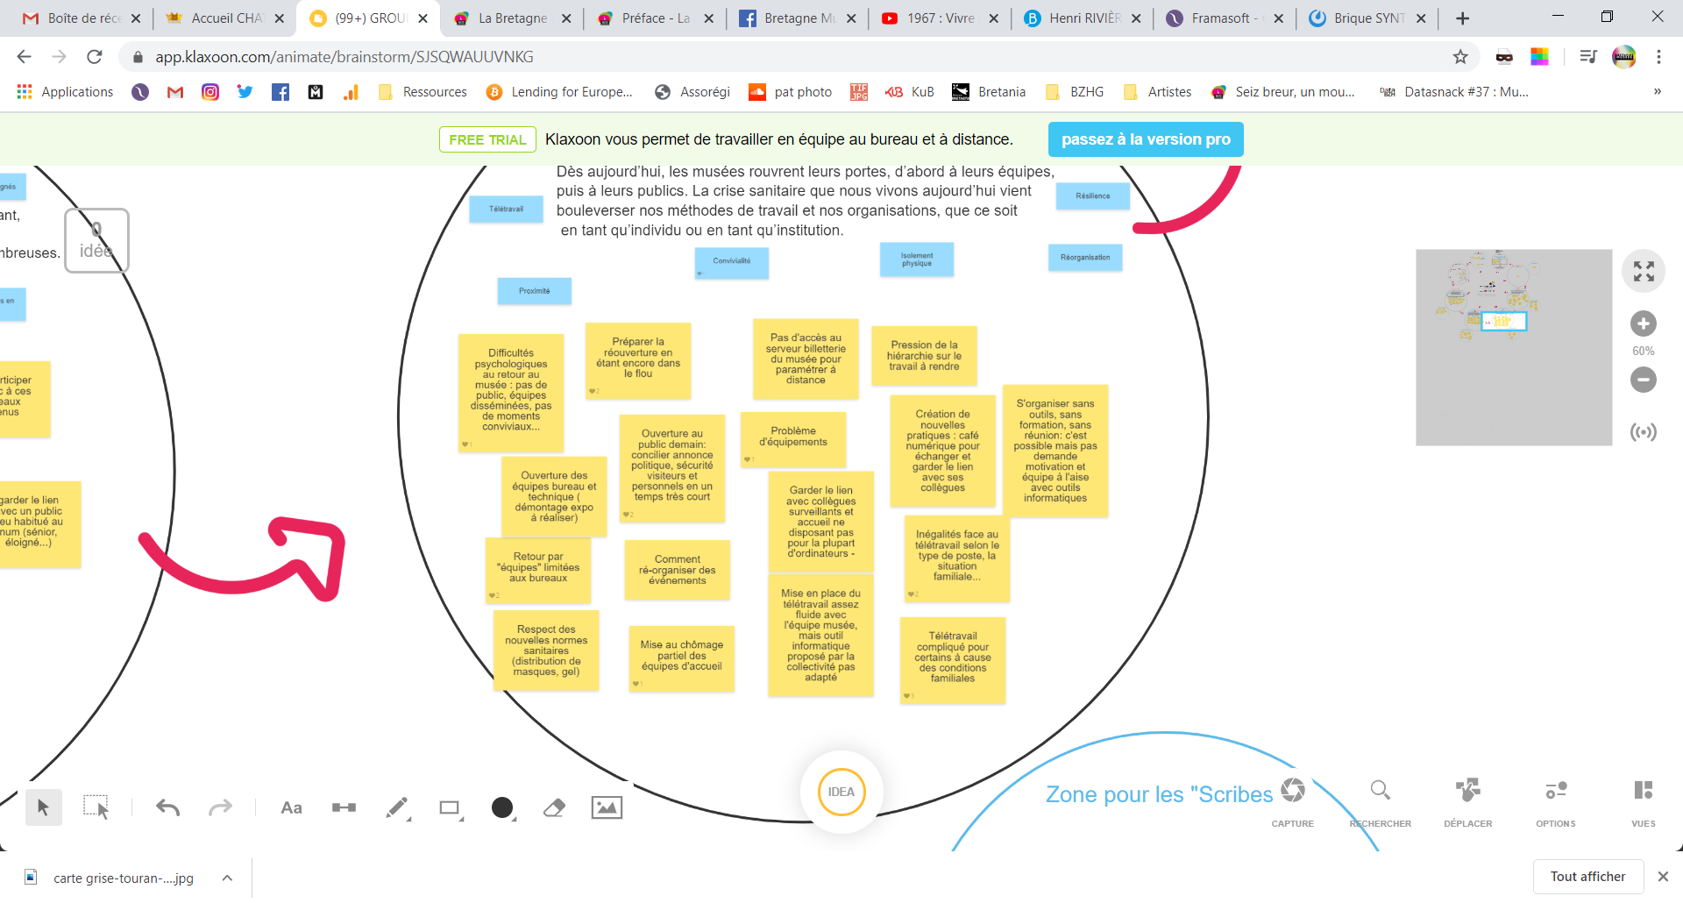

## Inclusions et stratégies : comment s’investir dans le musée demain ? (troisième thématique)

Quand être ensemble ne nous met pas en danger, les musées ont le pouvoir de créer et favoriser le vivre ensemble et le dialogue, d’être attentifs aux habitants, de proposer des expériences vivantes, de chercher la qualité de la relation culturelle. Les participants sont invités à s’interroger et échanger au sujet de la manière de s’investir dans le musée à l’avenir.

### Éléments se dégageant des échanges :

* Le musée sera peut-être plus numérique qu'auparavant, avec des visites virtuelles pour rencontrer un public plus large. Il semble intéressant de pérenniser l’usage des outils numériques qui s’est fait durant le confinement.
* Il faut toutefois redonner envie au public de revenir. La difficulté est de continuer à accueillir avec des règles strictes de sécurité tout en faisant en sorte que le public et le personnel se sentent bien malgré tout. Il s’agirait d’éviter le « flicage ». Quand se côtoyer est synonyme de peur, il semble important de conserver de la bienveillance.
* La question de la réorganisation d’événements et de la convivialité au sein des musées se pose. La limitation des jauges semble permettre de proposer au public des conditions plus confortables de visite. Il est souligné que les musées doivent renforcer leur ancrage territorial, se centrer sur un public local, avec des « petits formats », de dix personnes au maximum, sans manipulations, avec des groupes familiaux, des « tribus ». La gratuité est également un élément qui pourrait participer du retour du public dans les musées.
* Il est souligné que le musée est un espace de découverte d’œuvres et d’objets qu’il faut valoriser par des éclairages variés. Il semble important d’utiliser les sens : l’ouïe, l’odorat plus encore que le toucher. Le hors-les-murs, le *windowmuseum,* les ateliers créatifs sont également mis en avant comme moyens de médiation intéressants à l’avenir.

### Quelques réactions, « en vrac »

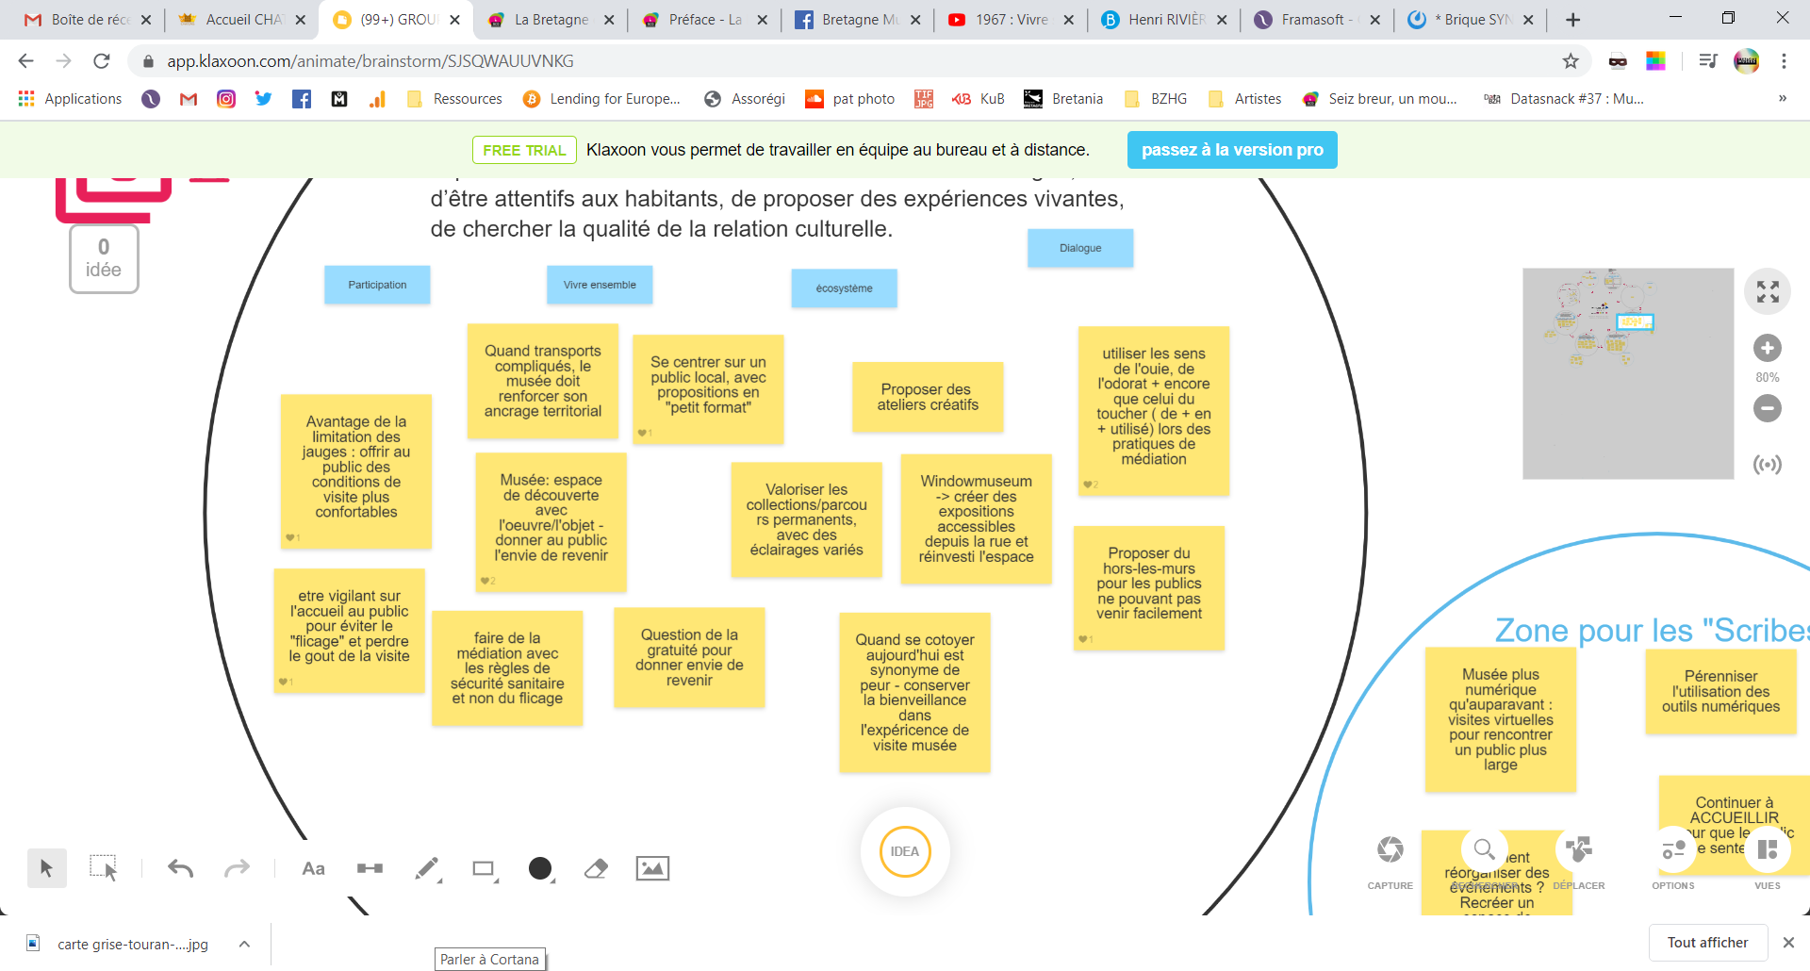

## Idées ou souhaits des participants pour continuer à échanger :

* Remerciements pour l’organisation. Envie désormais de faire des réunions par thématiques
* Ne pas faire trop d’allers-retours entre les idées et débats dans la facilitation, mais plutôt enchaîner ceux-ci.
* Il est difficile d’organiser ses idées après avoir réfléchi par post-its.